Present Perfect and Past Simple
- Listen to the story about Beethoven (the famous musician)
2)Выписываем незнакомые слова (незнакомые по значению и написанию слов) в словарик и учим 5-7 слов на выбор
Musician-музыкант, anything-ничего, sound-звук, poor –бедный, thing –вещь , poor thing –бедняжка, hear –слышать, give up –бросать, сдаваться, уступать, show –показывать, feelings –чувства, through –через, call –звать, звонить, называть, genius –гений, make-делать
3)Запишите 2ю форму глаголов в прошедшем времени из песни, используя таблицу неправильных глаголов или окончание –ed у правильных глаголов (Подсказка-если глагола нет в таблице неправильных глаголов, значит глагол правильный)
Hear
Give
Give up
Show
Call
make

4) Перевод специальных вопросов в 3 простых временах –настоящем, прошедшем и будущем. Как в таблице. Специальный вопрос это вопрос, начинающийся с вопросительного слова (что, где, когда и т.п)
Кому ты показал свой паспорт?
Как часто ты звонишь друзьям?
Что ты подаришь сыну?

5) Закрепляем новое время- Present Perfect. –переводится прошедшим временем. Есть связь с настоящим.
Have/has +V3 ( has –he, she, it)
I have cleaned the kitchen –я помыл кухню.
He has eaten. –Он поел.
В вопросах have/has перед подлежащим.
You have helped me.
Have you helped me?
В отрицаниях have/has присоединяет not
I have not seen him.
Краткая форма ‘ve
I have fed the cat= I’ve fed the cat.

6)Спишите и запомните несколько сигнальных слов present perfect и past simple (V2). Такие задания бывают часто на контрольных-вставить верное время, опираясь на сигнальные слова.

Past Simple V2 have/has +V3
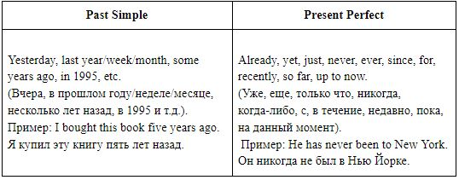
7) A poem. Your birthday. В конце стиха ответить когда день рождения ребенка –
I was born on May, 7th, 2009.- как образец.

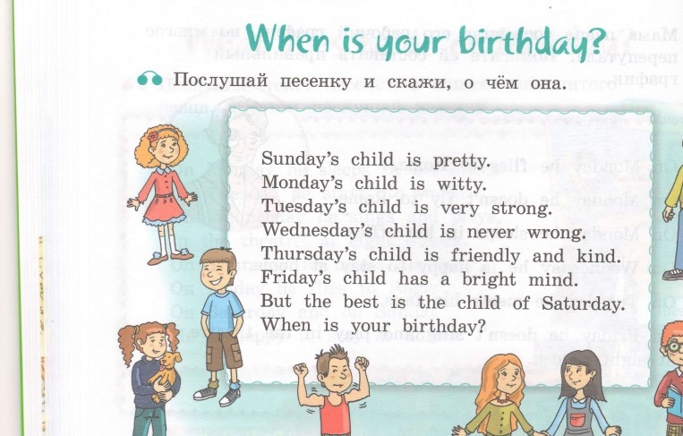

8)Tongue twister –скороговорка. Прочитайте и устно переведите.
Прослушайте на аудио по ссылке и запишите на аудио.
Leather –кожа ( материал одежды или обуви)
Потренируйтесь по ссылке произношение скороговорки, обращая внимание на th –з* межзубной звук.

https://learnenglishkids.britishcouncil.org/fun-games/tongue-twisters/red-leather-yellow-leather

9) Rebus
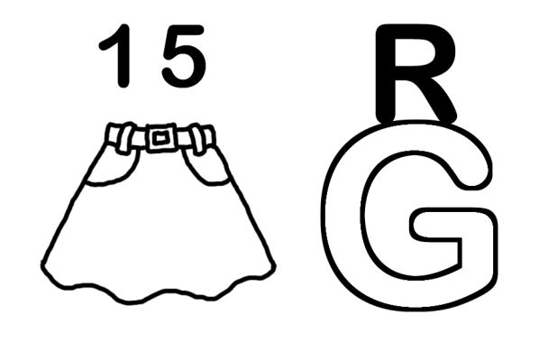

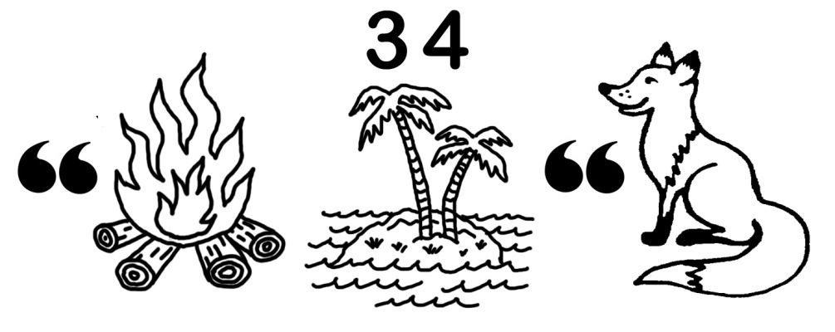

10) Duolingo

10) Project ---Read and colour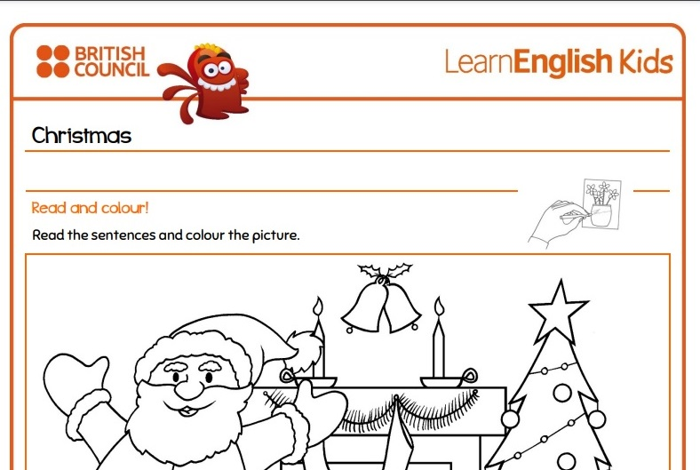

11) Перессказ фильма. В виде ответа на вопросы.
1) The main characters of the movie That darn cat
2) What was the name of the cat?
3) Whom did the criminals kidnap? (похилити)
4) What did the banker write on the watch?
5) Who saw the watch on the cat’s neck?
6) Whom did Patti contact?
7) Did FBI catch the criminals?
8) Did Patti help to save the banker?
9) Did you enjoy the movie and why?

12) There is or there are?
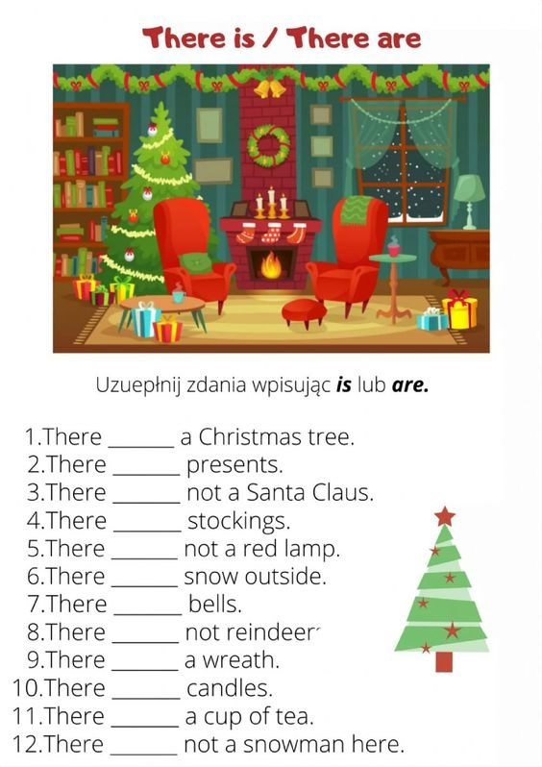

13) cartoon

